SERVICIO DOMESTICO

ESCALAS SALARIALES 2013

Primera Categoría:
Institutrices, preceptores, gobernantas, amas de llaves, mayordomos, damas de compañía y nurses, quienes deberán percibir 3.184,01 pesos si es personal con 8 horas de trabajo con retiro y se elevará a 3.549,13 en el caso de no serlo.

Segunda Categoria:
Cocineros/as especializados, mucamos/as especializados, niñeras especializadas, valets y porteros de casas particulares, cuyos haberes rondarán entre $2.954,95 (personal con retiro 8 horas) y $3.549,13 (sin retiro).

Tercera Categoria:
Cocineros/ras, mucamos/as, niñeras en general, auxiliares para todo trabajo, ayudantes/as, caseros y jardineras, cuyos salarios mínimos fueron establecidos en 2.886,93 pesos a partir del 1 de noviembre.

Cuarta categoria:
Aprendices en general de 16 a 17 años de edad, se fijó la remuneración en 2.568,30 pesos, según consta en el anexo de la resolución.

Quinta Categoria:
Personal con retiro que trabaja diariamente y establece los siguientes montos: 2.589,85 pesos en caso de desempeñar tareas durante ocho horas por día, con un pago de $19,74 por hora; 1.294,93 pesos por una labor máxima de 4 horas de trabajo diarias y $19,74 la “hora de excedencia”.

REGISTRO EN AFIP

TIEMPO: Hasta el 30 de junio de 2013

OBLIGADOS: los contribuyentes / empleadores deberán registrar a sus empleados domésticos ante la Administración Federal de Ingresos Públicos (AFIP), en el marco de un nuevo régimen.

PROCEDIMIENTO: Para cumplir con esta nueva obligación, el contribuyente de ingresar en la página de la AFIP (www.afip.gov.ar) con la clave fiscal. Luego entrar a "Simplificación Registral" y después a "Registros Especiales de Seguridad Social".
El primer paso es registrarse como empleador, declarando la fecha de inscripción y el lugar donde el trabajador realiza sus tareas. En segundo lugar, se declaran los datos del trabajador.
Con esos dos pasos realizados, el tercer paso es proceder a registrar la relación laboral vigente.
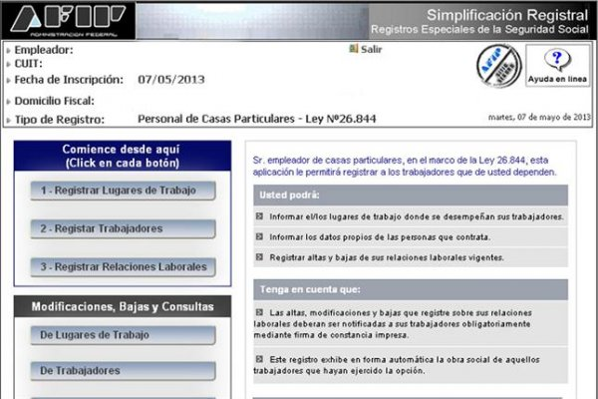
Para finalizar, se imprimen los comprobantes que emite el sistema. Uno queda para el trabajador y el otro para el empleador, con las respectivas firmas.
Se considera como empleados de casas particulares a mucamas, niñeras, cocineras, jardineros, caseros, amas de llave, damas de compañía, mayordomos, institutrices, nurses o gobernantes.

Para la registración de los trabajadores, se deberán suministrar los siguientes datos:
- En relación al empleador: apellido y nombres; domicilio fiscal; y CUIT o CUIL, según corresponde.
- En relación a cada empleado: apellido y nombres; CUIT o CUIL; fecha de nacimiento; fecha de nacimiento; domicilio real y código postal; y Clave Bancaria Uniforme (CBU), en caso de poseerla.
- En relación a la prestación: fecha de registración, la del efectivo registro, aunque en el caso de relaciones vigentes al 31 de mayo deberá consignarse la fecha en que se realice la inscripción en el registro; monto de remuneración pactada; cantidad de horas trabajadas por semana; domicilio en el que se realiza la prestación del servicio y código postal; Obra social; puesto desempeñado; modalidad de liquidación; y en su caso, fecha de cese de la prestación.
Las altas y bajas de los empleados deberá efecturarse hasta un día antes del comienzo efectivo de las tareas por parte del personal contratado y dentro de los 5 días corridos en que se terminó la relación laboral, respectivamente.

Como complemento a este régimen, la AFIP presumirá la relación laboral de personal doméstico, al señalar que, además de los 500 mil pesos de ingresos brutos anuales, es necesario que tributen el impuesto a los bienes personales.
La norma establece que están comprendidas aquellas "personas físicas cuyos ingresos brutos anuales sean iguales o superiores a $ 500.000 y les corresponda tributar el impuesto sobre los bienes personales".

